Họ tên: Phạm Thị Thuỳ Trang
MSSV: 1250080207
BÀI TẬP TUẦN 1
Bài 1:
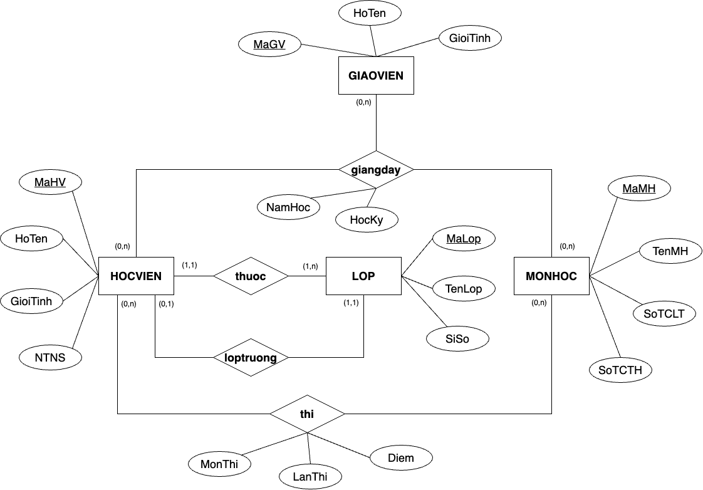

Bài 2:
